HÀNH TRÌNH VỀ MIỀN ĐẤT HUYỀN BÍ- KHÁM PHÁ ẤN ĐỘ
CHẠM VÀO KÌ QUAN TAJ MAHAL
KHỞI ĐẦU NĂM MỚI BẰNG MỘT HÀNH TRÌNH THIÊNG LIÊNG
HÀ NỘI - NEW DELHI – JAIPUR - AGRA
Thời gian: 6 ngày 5 đêm
Khách sạn: 4 sao tiêu chuẩn
Hàng không: Vietnam airlines
Ngày khởi hành :

Ngày khởi hành | Giá Tour (Trẻ em từ 2 đến dưới 11 tuổi tính 90% giá trị tour)  (Người lớn)
18/02/2026 | 22.990.000 VNĐ
04/03/2026  18/03/2026 | 19.990.000 VNĐ

Mang nét huyền bí phương Đông, đất nước Ấn Độ ẩn giấu những nét văn hoá tôn giáo, kiến trúc và lịch sử lâu đời, những truyền thuyết chất chứa sức quyến rũ riêng biệt, những phong tục độc đáo… tất cả đã tạo nên cho Ấn Độ một màu sắc thần tiên huyền bí. Hành trình trở về với cội nguồn linh thiêng của đất Phật qua các địa danh Sông Hằng, Vườn Thánh Lâm Tỳ Ni, Đền Taj Mahal… thực sự trở thành một trong những trải nghiệm tuyệt vời nhất đối với bất cứ du khách nào trên thế giới.
NGÀY 1: HÀ NỘI – DELHI (ĂN TRÊN MÁY BAY)
Chiều 15h20: Xe và HDV đón quý khách tại điểm hẹn khởi hành đến ga đi sân bay quốc tế Nội Bài để làm thủ tục đáp chuyến bay đi Ấn Độ chuyến bay VN971 (18.50 – 22:05). Đến New Delhi, Quý khách làm thủ tục nhập cảnh.
Nghỉ đêm tại khách sạn 4*

NGÀY 2: NEW DELHI - JAIPUR (~260KM) (ĂN SÁNG, TRƯA, TỐI)
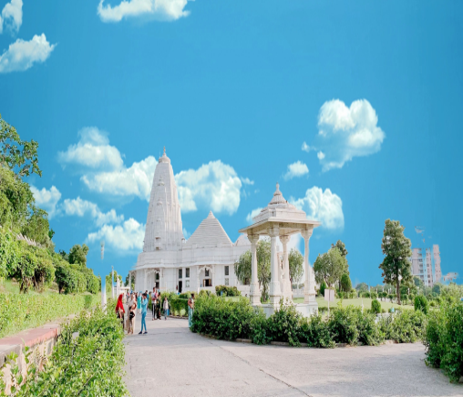 | 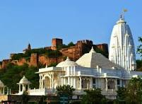 | 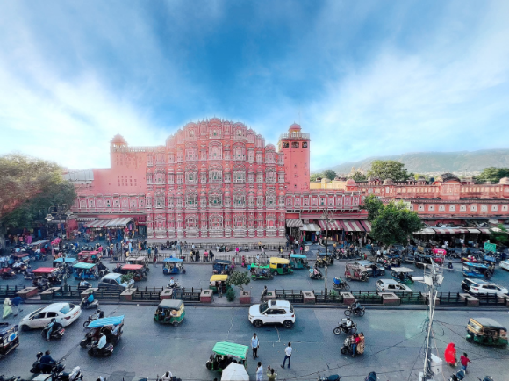

Sáng: Đoàn ăn sáng tại khách sạn.
08:00 Xe và Hướng dẫn viên đưa đoàn khởi hành đến Jaipur lúc, khi đến nhận phòng khách sạn lúc 13:00 và tiếp tục dùng bữa trưa tự chọn.
Đoàn tiếp tục tham quan:
Đền Birla: Nằm dưới chân pháo đài trên một ngọn đồi, Đền Birla bằng đá cẩm thạch được bao
quanh bởi những vườn cây xanh mướt. Công trình tuyệt đẹp này là nơi thờ Thần Vishnu và nữ thần Lakshmi với nhiều phù điêu chạm trổ tinh tế, tượng 2 vị thần cùng nhiều thần khác.
Đền thờ Hindu này được xây dựng năm 1988 và là một trong nhiều ngôi đền do gia tộc Birla giàu có xây dựng trên cả nước. Kiến trúc của ngôi đền là sự kết hợp giữa phong cách thời đại mới với môtíp kiến trúc Ấn Độ xưa.
Chiêm ngưỡng mặt tiền đá cẩm thạch hào nhoáng, được tô điểm với nhiều tượng điêu khắc Vishnu và Lakshmi trong nhiều hình dạng khác nhau. Đừng quên ba mái vòm khổng lồ, tượng trưng cho 3 tôn giáo chính tại Ấn Độ: Đạo Hindu, Đạo Phật và Hồi Giáo. Tham quan đền vào cuối ngày để chiêm ngưỡng ánh hoàng hôn phản chiếu rực rỡ trên mặt tiền đền.
- Vườn Ram Niwas: là một khu vườn nằm ở thành phố Jaipur thuộc bang Rajasthan, Ấn Độ. Ngoài ra, nó còn có một công viên chim, Sở thú, Nhà hát Ravindra Rang Manch, phòng trưng bày nghệ thuật, khu triển lãm, phòng tập thể dục và một số quán cà phê và điểm dã ngoại nằm trong khu vườn
- Maharaja’s City Palace - Khu phức hợp rộng lớn của cung điện ở Rajasthan chiếm một phần bảy thành phố Jaipur có tường bao quanh và chia thành một loạt sân, tòa nhà, và những khu vườn. Nơi này bao gồm Chandra Mahal và Mubarak Mahal cùng với nhiều cung điện khác. Đây từng là Ngôi của Maharaja của Jaipur. Chandra Mahal hiện là một bảo tàng và một phần nhỏ là nơi cư trú, thuộc sở hữu của hoàng gia. Bảo tàng trưng bày các sản phẩm thủ công độc đáo khác nhau, Vũ khí và những thứ khác thuộc về di sản hoàng gia của Cung điện thành phố.
Ăn tối tối tại khách sạn và nghỉ đêm tại khách sạn. Quý khách tự do khám phá mua, shopping về đêm.

NGÀY 3: JAIPUR CITY TOUR - AGRA (ĂN SÁNG, TRƯA, TỐI)
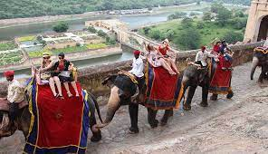 | 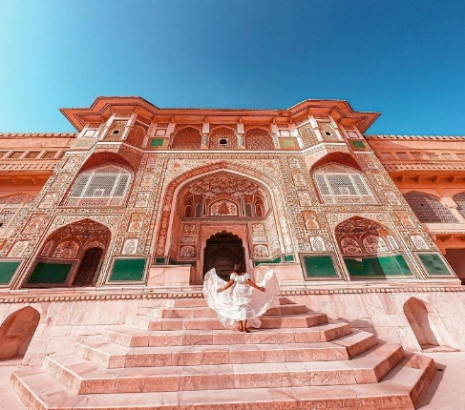 | 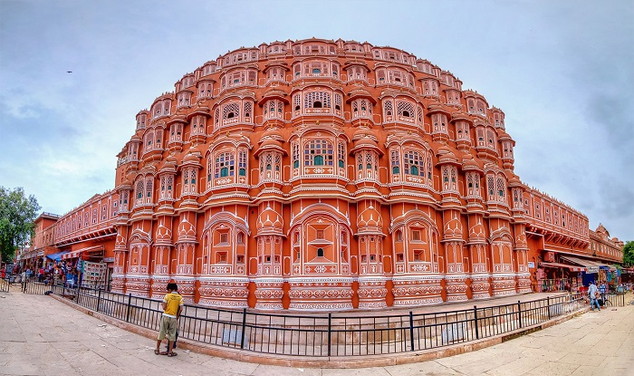
Sáng: Ăn sáng tại khách sạn, sau đó bắt đầu hành trình khám phá Jaipur
- Quý khách nghỉ ngơi và ăn trưa, sau đó tiếp tục hành trình tham quan:
- Pháo Đài Amber - Quý khách có thể chọn cưỡi voi hoặc đi bộ trên những con đường đá để thưởng ngoạn công trình hơn 400 năm tuổi. Amer Fort được biết đến với các yếu tố phong cách nghệ thuật Hindu. Điểm nhấn hoàn hảo cho pháo đài Amber chính là vị trí toạ lạc trên đồi cao, phản chiếu hình ảnh mỹ lệ xuống hồ Maotha xanh biếc – nơi cung cấp nước chính cho Cung điện Amer. Đến thăm pháo đài Amber, quý khách có thể ghé thăm đền Kali, hay còn gọi là đền Shila Devi, một phần kiến trúc của pháo đài, nổi tiếng bởi sự linh thiêng.
- Công trình kiến trúc cung điện Hawa Mahal hay còn gọi là “Cung điện gió” được biết đến là một trong số các công trình kiến trúc đồ sộ nổi tiếng của đất nước Ấn Độ. Bởi thế mà hằng năm có hàng triệu tín độ đam mê kiến trúc và hội họa từ khắp nơi trên thế giới hào hứng đến tham quan.
Cung điện Hawa Mahal được xây dựng vào năm 1799 bởi hoàng đế Mahara Sawai Pratap Singh của Vương triều Kachiwari Rajput. Cung điện xây theo mô hình tổ ong này nổi bật với những bức tường hồng cao, nằm xếp tầng được xây từ đá sa thạch màu hồng và đỏ với rất nhiều cửa sổ.
Sau đó, Quý khách tiếp tục di chuyển về Agra khoảng 330km. Nhận phòng khách sạn, ăn tối và nghỉ ngơi
NGÀY 4: AGRA - CITY TOUR (ĂN SÁNG, TRƯA, TỐI)
 | 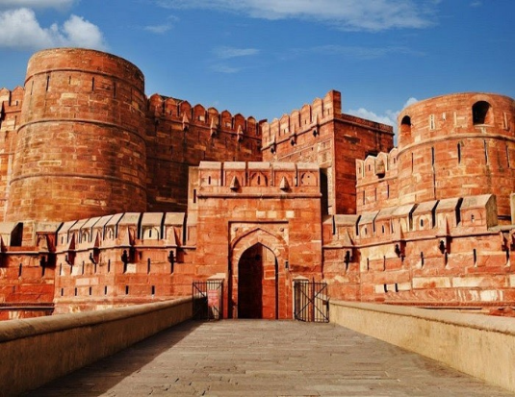 | 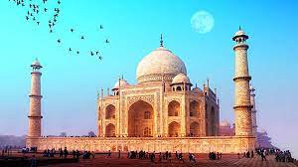
Sáng: sau khi ăn sáng tại khách sạn, Quý khách bắt đầu khám phá Agra với các công trình nổi bật được công nhận là di sản thế giới UNESCO
- Pháo đài Agra là pháo đài lớn bằng đá sa thạch đỏ từ thế kỷ 16, nằm cách Taj Mahal khoảng 2,5 km về phía tây bắc. Quần thể pháo đài rộng lớn này còn được biết đến với tên gọi Pháo đài Đỏ ở Agra và do các hoàng đế Mughal xây dựng khi Agra còn là thành phố thủ đô.
Cùng với đền Taj Mahal, pháo đài Agra được xem là di tích đặc biệt và là minh chứng cho một thời ký thịnh vượng của triều đại hoàng đế Mogul. Agra đã trải qua lịch sử hơn 2.500 năm, nói đến pháo đài người ta thường nghĩ đến những bức tường xám xịt, các tháp canh u ám thế nhưng các pháo đài ở Ấn Độ thì lại hoàn toàn trái ngược và là những công trình nghệ thuật tuyệt đẹp.
Sau chuyến tham quan, cả đoàn sẽ ghé thăm một cửa hàng đá cẩm thạch và xem nghệ nhân chế tác.
Đền Taj Mahal là một trong bảy kỳ quan của thế giới đương đại được UNESCO công nhận di sản thế giới năm 1983 và là một trong ba Di sản Thế giới ở Agra. Ngôi đền được xây dựng bằng đá cẩm thạch và cũng là tượng đài đẹp nhất của Ấn Độ được đặt giữa những khu vườn kiểng. Đây không chỉ là một ngôi đền đẹp bởi kiến trúc độc đáo mà ẩn sâu bên trong chính câu chuyện tình yêu bất tử của vị vua Shah Jahan dành cho người vợ yêu quý của mình. Và sau gần 400 năm, Taj Mahal vẫn là một viên ngọc trắng trinh nguyên, lung linh tỏa sáng mà không gì có thể làm lu mờ vẻ đẹp diễm lệ của nó.
- Sau đó đến thăm một khu công nghiệp tiểu thủ công nghiệp để chứng kiến những người thợ thủ công lành nghề làm công việc khảm đá ngọc thạch.
Ăn tối tại nhà hàng địa phương sau đó nhận phòng khách sạn ngơi

NGÀY 5: AGRA - NEW DELHI – HÀ NỘI (ĂN SÁNG, TRƯA, ĂN TỐI)
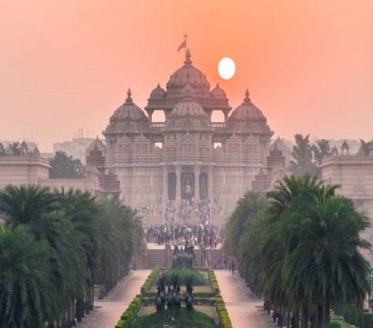 | 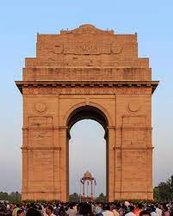 | 
Sáng: Quý khách ăn sáng tại khách sạn. Quý khách di chuyển về Delhi.
HDV đưa đoàn tiếp tục tham quan:
- Đền Akshardham: Ngôi đền được mệnh danh là bức tranh văn hóa vạn năm của xứ Ấn. ngôi đền Akshardham tọa lạc tại phía phía đông của thủ đô New Delhi, hàng năm thu hút nhiều tín đồ Hindu giáo trên khắp thế giới tới hành hương. Tên gọi của ngôi đền Akshardham mang ý nghĩa là đời đời bình yên và cũng là nơi ở linh thiêng của Đấng tối cao được tất cả mọi người tôn thờ. Công trình được xây dựng bằng đá sa thạch màu hồng xứ Rajasthani và đá cẩm thạch màu trắng Carrara của Ý mang ý nghĩa tượng trưng cho sự tinh khiết tuyệt đối và hòa bình vĩnh cửu.
Đoàn ăn trưa tại nhà hàng sau đó tiếp tục tham quan:
- Cổng Ấn Độ – Nơi tưởng niệm những chiến sĩ đã hy sinh trong chiến tranh thế giới
- Rashtrapati Bhavan – Nơi ở cũ của phó vương
- Nhà quốc hội
- Mua sắm đồ lưu niệm tại cửa hàng địa phương

Ăn tối tại nhà hàng địa phương, sau đó xe và HDV đưa đoàn ra sân bay, làm thủ tục cho chuyến bay VN970 (23h35 – 05h35⁺¹) về lại Hà Nội.

NGÀY 6: HÀ NỘI ( ĂN TRÊN MÁY BAY)

05h35⁺¹: Quý khách hạ cánh xuống sân bay Nội Bài
Xe đưa quý khách về điểm hẹn ban đầu. Chia tay và hẹn gặp lại quý khách trong những hành trình tiếp theo
GIÁ TOUR TRỌN GÓI :
(Giá tour áp dụng cho đoàn ghép từ 20 khách người lớn)

GIÁ TOUR BAO GỒM:
- Vé máy bay khứ hồi HN - DELHI - HN (Hãng hàng không 4 sao Vietnam airlines).
- Hành lý xách tay 12 kg và ký gửi 23 kg cho mỗi khách.
- Thuế sân bay quốc tế hai nước + phí xăng dầu máy bay + Thuế an ninh (có thể thay đổi tùy theo tình hình xăng dầu thế giới).
- Xe máy lạnh phục vụ tham quan suốt tuyến tại nước ngoài theo chương trình.
- Khách sạn 3 - 4 sao, 2 khách/phòng hoặc 3 khách/phòng.
- Các bữa ăn tại nhà hàng theo chương trình.
- Phí tham quan, phí môi trường tại các điểm tham quan theo chương trình.
- E-visa nhập cảnh Ấn Độ.
- Hướng dẫn viên Tiếng Việt theo đoàn suốt tuyến.
- Phục vụ nước suối 1 chai/khách/ngày.
- Phí bảo hiểm du lịch Quốc tế.

GIÁ TOUR KHÔNG BAO GỒM:
- Hộ chiếu còn giá trị ít nhất 6 tháng được tính từ ngày về.
- Hành lý quá cước.
- Xe vận chuyển ngoài chương trình.
- Điện thoại, giặt ủi, nước uống trong phòng khách sạn và các chi phí cá nhân khác ngoài chương trình.
- Visa tái nhập vào Việt Nam cho người nước ngoài hoặc khách Việt Kiều.
- Tiền bồi dưỡng cho HDV, tài xế mức quy định tối thiểu: 7 USD/ khách/ ngày.
- Hóa đơn VAT.
- Phụ thu phòng đơn: 150USD

ĐỐI VỚI TRẺ EM TÍNH THEO NGÀY & THÁNG SINH.
- Từ 2 tuổi trở xuống: 25% Giá tour người lớn, ngủ giường chung bố mẹ.
- Từ 2 tuổi đến dưới 10 tuổi: 90% giá tour người lớn, ngủ giường chung bố mẹ.
- Từ 10 tuổi trở lên: bằng giá người lớn, 100% ngủ theo tiêu chuẩn người lớn.

